MS-Li-150
奈米滲透結晶防水劑
說 明 | ： | MS-Li-150為水溶性高滲透結晶防水材，能快速與混凝土反應產生C-S-H礦化結晶，以填補混凝土內部之毛細孔隙；並使用尖端奈米液體技術，可於混凝土表面產生強效撥水的荷葉效應，有效阻止濕氣或水分滲透至混凝土內外。
特 性 | ： | - 符合國家標準CNS 3763(2009)防水劑規範。  2 深入滲透混凝土面，使表面更為密實和堅硬。  3.簡易施工，環保無毒。
用 途 | ： | 室內外、各種新舊水泥質構件及建物。
施工注意事項 | ： | 1.施作表面之粉塵髒污須清理乾淨。  2.不須再加水稀釋，以噴塗、滾塗及刷塗方式施作。  3.至少潤濕飽和24小時，待表面乾燥即可進行後續應用施作。
包 裝 量 | ： | 桶裝18公斤
儲存安定性 | ： | 密封保存置於通風陰涼處，避免太陽直曬。
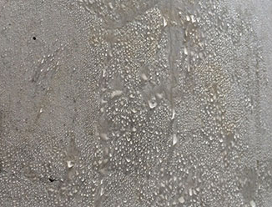
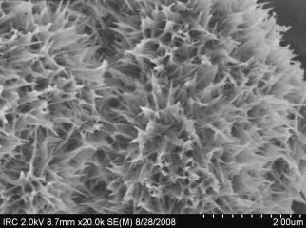
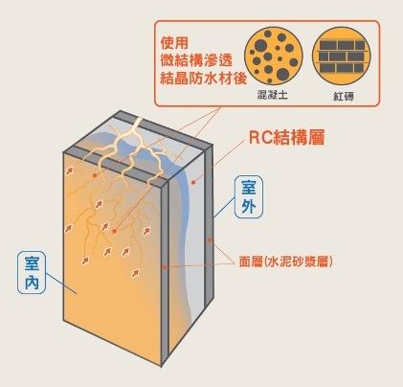
C-S-H礦化結晶
水泥表面荷葉效應

